ROMANTICISMO

- INTRODUCCIÓN AL CONTEXTO HISTÓRICO.

1.1. LA MÚSICA DEL ROMANTICISMO.

El Romanticismo es quizá la época más brillante de la Historia de la Música, ya que por primera vez el lenguaje del sonido adquiere la categoría de lenguaje privilegiado por encima del resto de las artes.
En esta etapa se plantea la superioridad de la música sobre todas las artes.

Delimitamos su cronología de forma aproximada entre los años 1800 y 1890.
La Música Romántica es fruto de la nueva sociedad surgida de la Revolución Francesa, que exalta la libertad del hombre por encima de todas las cosas. Se asientan las bases del liberalismo y la democracia, y la burguesía ejerce el control político y económico.

El compositor es admirado y reconocido como “genio creador” por el público y es un profesional libre. Sus temas preferidos son la vida, la muerte, el amor, la naturaleza, la noche, la fantasía, lo exótico...
Por otra parte, la pretensión romántica de “el arte por el arte”, sin condicionantes, lleva a la música a una gran libertad formal y expresiva, donde la melodía es el elemento más importante.

Se desarrollan dos tipos de Romanticismo:
- Romanticismo íntimo: se caracteriza por una importante producción de pequeñas obras para piano y para voz y piano.
- Romanticismo espectacular: se caracteriza por obras de grandes dimensiones como la música programática y el drama musical.

1.2. LA ORQUESTA ROMÁNTICA.

La Orquesta Romántica crece en tamaño y extensión; no existen muchos instrumentos nuevos propiamente dichos, pero se multiplican en cantidad los ya existentes, llegando a contar la orquesta con 95 músicos e incluso más.
Son especialmente importantes las aportaciones que hacen a la orquesta compositores como Berlioz, Wagner y Mahler.
Se multiplica la sección de viento, tanto madera como metal, lo que lleva a duplicar el número de instrumentos de cuerda y también la sección de percusión.
Por otra parte hay una búsqueda del virtuosismo, sobre todo en el piano y en el violín.
- CUERDA: violines 1º, violines 2º, violonchelos, contrabajos y el arpa.
- VIENTO-MADERA: flauta travesera, flauta piccolo, clarinete, clarinete bajo, oboe, corno inglés, fagot, contrafagot y saxofón
- VIENTO-METAL: trompas, trompetas, trombones y tuba.
- PERCUSIÓN: aumenta la percusión con 4 timbales, gong, bombo, lira, celesta, marimba y vibráfono.

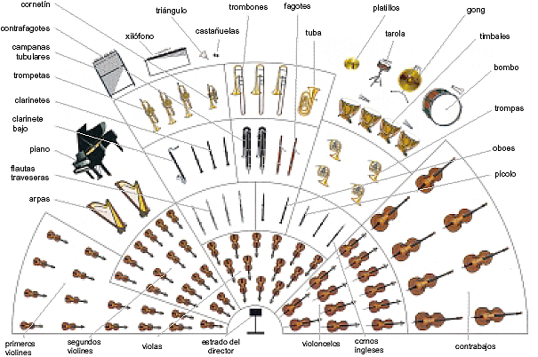
1.3. ¿CÓMO RECONOCER LA MÚSICA ROMÁNTICA?

- Ritmo más libre y pulsación más flexible.
- Importancia de la melodía: la melodía se convierte en el elemento más importante, pero se busca crear melodías bellas y apasionadas. Se incorporan giros melódicos procedentes de la música popular.
- Riqueza armónica: las armonías se enriquecen con modulaciones o cambios de tonalidad constante, cromatismos, uso de disonancias...
- Riqueza de matices: los contrastes de dinámica forte-piano son constantes y espectaculares, y hay un uso continuo de “crescendo y diminuendo”.
- Empleo flexible del movimiento y la pulsación: el movimiento o tempo se modifica a lo largo de la pieza con pequeños “accelerando y ritardando”.
- Textura compleja y densa, no clara.
- Libertad en cuanto a la forma,
- Importancia del timbre: se produce un gran crecimiento de la orquesta.
Además, hay una búsqueda del virtuosismo, sobre todo, en el piano y el violín.
Se produce un gran auge de la música para piano.
- Búsqueda de la unidad de la obra con nuevos sistemas como los siguientes:
- “Leitmotiv o idea fija”, consistente en un tema musical que personaliza a alguien o algo y que se repite varias veces a lo largo de la obra.
- “Sistema cíclico”, consistente en una idea musical que se repite en todos los movimientos de manera cíclica, y que da unidad a la obra.

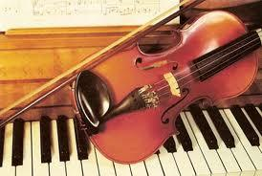

2. LA MÚSICA VOCAL EN EL ROMANTICISMO.

- 2.1. EL LIED ROMÁNTICO.

El “lied” es una composición de breves dimensiones, para voz e instrumento acompañante, y en la que se pone música a un poema, logrando así la unión entre música y poesía.
El lied es una obra singularmente alemana y destacan Schubert, Schumann, Brahms y Wolf. Es una forma propia del “Romanticismo íntimo”.

Franz Schubert (1797-1828) fue un compositor muy prolífico, que compuso numerosas obras de música de cámara, obras religiosas, óperas, sinfonías...
Compone más de 600 lieder, que agrupa a veces en colecciones, como “La bella molinera” y “Viaje de Invierno”. Pone también música a 41 poemas de Schiller.
Schubert pretende expresar musicalmente el contenido del poema y en sus lieder hay una unión perfecta de música y letra.
Sus temas preferidos son el amor, la muerte y la Naturaleza.
Eran famosas las “schubertiadas” o reuniones de amigos de Schubert para escuchar la música recién creada por él. La mayoría de su obra quedó inédita durante su vida.

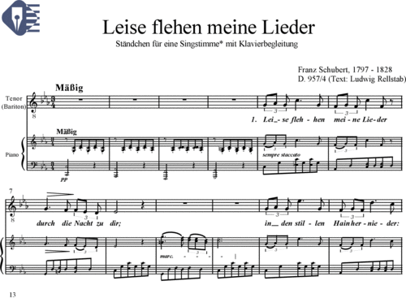
2.2. LA ÓPERA ROMÁNTICA ITALIANA.

En el siglo XIX, la vida operística italiana constituye una de las páginas más gloriosas de la historia de la música.
Pocas veces hubo tal unión entre creador y oyente, de forma que el pueblo italiano del siglo XIX observa y oye en el escenario sus preocupaciones y sus anhelos.
Podemos señalar cuatro características como distintivo del canto italiano:
- Belleza de la melodía.
- Gran virtuosismo de la voz.
- Presencia del coro, arropando y dramatizando el canto.
- Los protagonistas cantan temáticas e ideas que interesan al pueblo italiano.

Los artífices de este cambio fueron G. Rossini y G. Verdi.
Gioachino Rossini (1792-1868) representa la culminación de la ópera napolitana y crea un modelo operístico en Italia.
Su primer éxito lo alcanza con su ópera “Tancredi” a la que siguen “La italiana en Argel”, “El barbero de Sevilla” y “Guillermo Tell”.
Muchas de sus óperas se estrenan en París, convirtiéndose en uno de los personajes más admirados del siglo XIX. Con 37 años, y habiendo alcanzado fama, se retiró y ya no escribió más óperas.

La ópera postrosiniana, hasta llegar a Verdi, tiene dos nombres importantes, que son Bellini y Donizetti, autores representativos del Belcantismo italiano.

GIUSEPPE VERDI (1813-1901) es el más grande operista del siglo XIX y es famoso por escribir óperas de marcado espíritu dramático (cercano a Wagner).
Las cualidades de la obra de Verdi son las siguientes:
- Arte espontáneo y natural.
- Elige temas de interés para el pueblo italiano (Il Risorgimento).
- Predomina la voz humana sobre la orquesta.
- Da importancia al coro, como en casi toda la ópera romántica.
- Usa temas que interesan al pueblo italiano.
Algunas de sus más famosas óperas son: “Luisa Miller”, “Nabuco”, “Rigoletto”, “El Trovador”, “La Traviata”, “Aida”, “Otello y “Falstaff”.
Verdi se convierte en una figura nacional y en un símbolo de independencia y llamada a la sublevación (las siglas V.E.R.D.I. coincidían con la consigna “Vittorio Emmanuelle Re d´Italia). A su muerte, se proclamó un día de luto nacional, y asistieron a su entierro 28.000 personas.

Después de Verdi, la ópera italiana desemboca en el Verismo, tipo de ópera con la que se pretende exponer y pintar la realidad tal como es, describir momentos reales de la vida y vivificar las emociones primarias de los protagonistas.
Su máximo exponente es Giacomo Puccini, con óperas como “La Bohéme”, “Tosca” y “Madame Butterfly”.

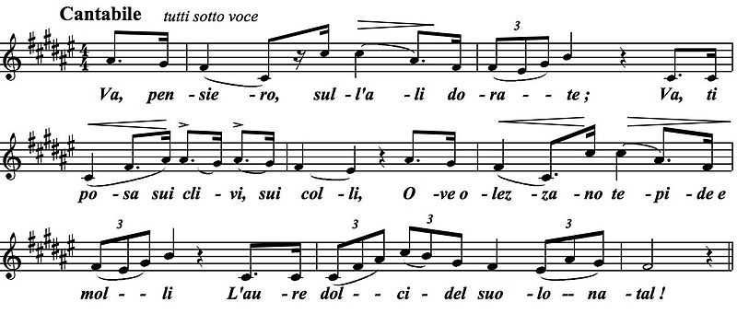

2.3. LA ÓPERA ROMÁNTICA ALEMANA: R. WAGNER.

Carl María von Weber (1786-1826) crea un modelo de ópera para los alemanes, capaz de portar un significado nacionalista. Entre sus obras destacan “El cazador furtivo” y “Oberon”.

RICHARD WAGNER (1813-1883), recupera la presencia alemana en la vida operística del Romanticismo, y crea un nuevo sistema operístico de gran trascendencia.
Las características de su ópera son las siguientes:
- Se basa en la mitología alemana (creencia de una nación alemana).
- Consigue crear una obra de arte total o “drama musical”, en la que se dan la conjunción de varias artes como poesía, música, danza, decoración...
- Da gran importancia a la orquesta, convirtiéndola en el punto crucial de sus óperas, y en el medio para expresar emociones.
- Crea un elemento orquestal, el “Leitmotiv”, que es la idea unitaria de la ópera; es un motivo musical que caracteriza a los principales personajes de las óperas, y los anuncia, describe y suena cuando éstos aparecen en escena.
- Compone una “melodía sin fin o infinita”.
- Riqueza armónica y expansión del lenguaje tonal: nuevas armonías y cromatismos.

Sus obras más destacadas son “El buque fantasma”, “Tanhäuser”, “Lohengrin” y su Tetralogía denominada “El anillo de los Nibelungos”, compuesta por “El oro del Rhin, La Walkiria, Sigfrido y El ocaso de los Dioses”, “Tristán e Isolda”, “Los Maestros Cantores de Nuremberg” y “Parsifal”.

La influencia de su música en los músicos posteriores es enorme, no sólo en el campo de la ópera sino también en el campo de la música sinfónica.

- MÚSICA INSTRUMENTAL ROMÁNTICA.

  - LA SINFONÍA ROMÁNTICA.

Siguiendo las huellas de Beethoven, casi todos los músicos del Romanticismo se expresan con esta forma musical. Las Sinfonías del período romántico se caracterizan porque usan una orquesta cada vez mayor.
Los compositores más destacados son:
- Mendelssohn y Brahms, que componen sinfonías de forma clásica.
- Schubert, Schumann y César Franck, que componen sinfonías de inspiración literaria y más libres.
- Dvorak y Sibelius, compositores nacionalistas.
- Anton Bruckner y Gustav Mahler, que componen sinfonías postrománticas de fuerte expresionismo.

3.2.CONCIERTO PARA ORQUESTA Y SOLISTA.

Durante el Romanticismo, casi todos los compositores escriben Conciertos para un instrumento solista y orquesta.
El concierto del Romanticismo es formalmente similar al concierto del Clasicismo, pero con un contenido más íntimo y desarrollos más extensos.
Son numerosos los Conciertos para piano, instrumento que se convierte en rey durante el Romanticismo, por sus grandes posibilidades expresivas; destacan los conciertos para piano de Mendelssohn, Schumann, Chopin, Liszt, Brahms, Grieg...
Pero también se componen conciertos para otros instrumentos, aunque en menor número, por ejemplo los conciertos para violín de Mendelssohn, Brahms, o los conciertos para violonchelo de Schumann y Dvorak.
A medida que avanza el Romanticismo, el Concierto para instrumento solista y orquesta se hará más libre.

  - SINFONÍA PROGRAMÁTICA.

La Música Programática es un tipo de música sinfónica que sigue un programa literario-artístico, que es el que conduce la obra, y, por tanto, la obra está basada en un elemento extramusical.
El compositor al que se atribuye esta gran novedad es el francés Héctor Berlioz (1803-1869) quien inicia esta tendencia con su “Sinfonía Fantástica” estrenada en París en el año 1830.
Berlioz es sobre todo reformador de las formas sinfónicas con obras como “Romeo y Julieta”, “Harold en Italia” y “Sinfonía Fúnebre”, todas con una gran carga literaria y sometidas al sistema de la música programática.
Su música se caracteriza por las siguientes características musicales:
- Riqueza rítmica.
- Importancia del timbre.
- Uso de la llamada “idea fija”, que aparece como idea unitaria de la obra.
- Libertad armónica.

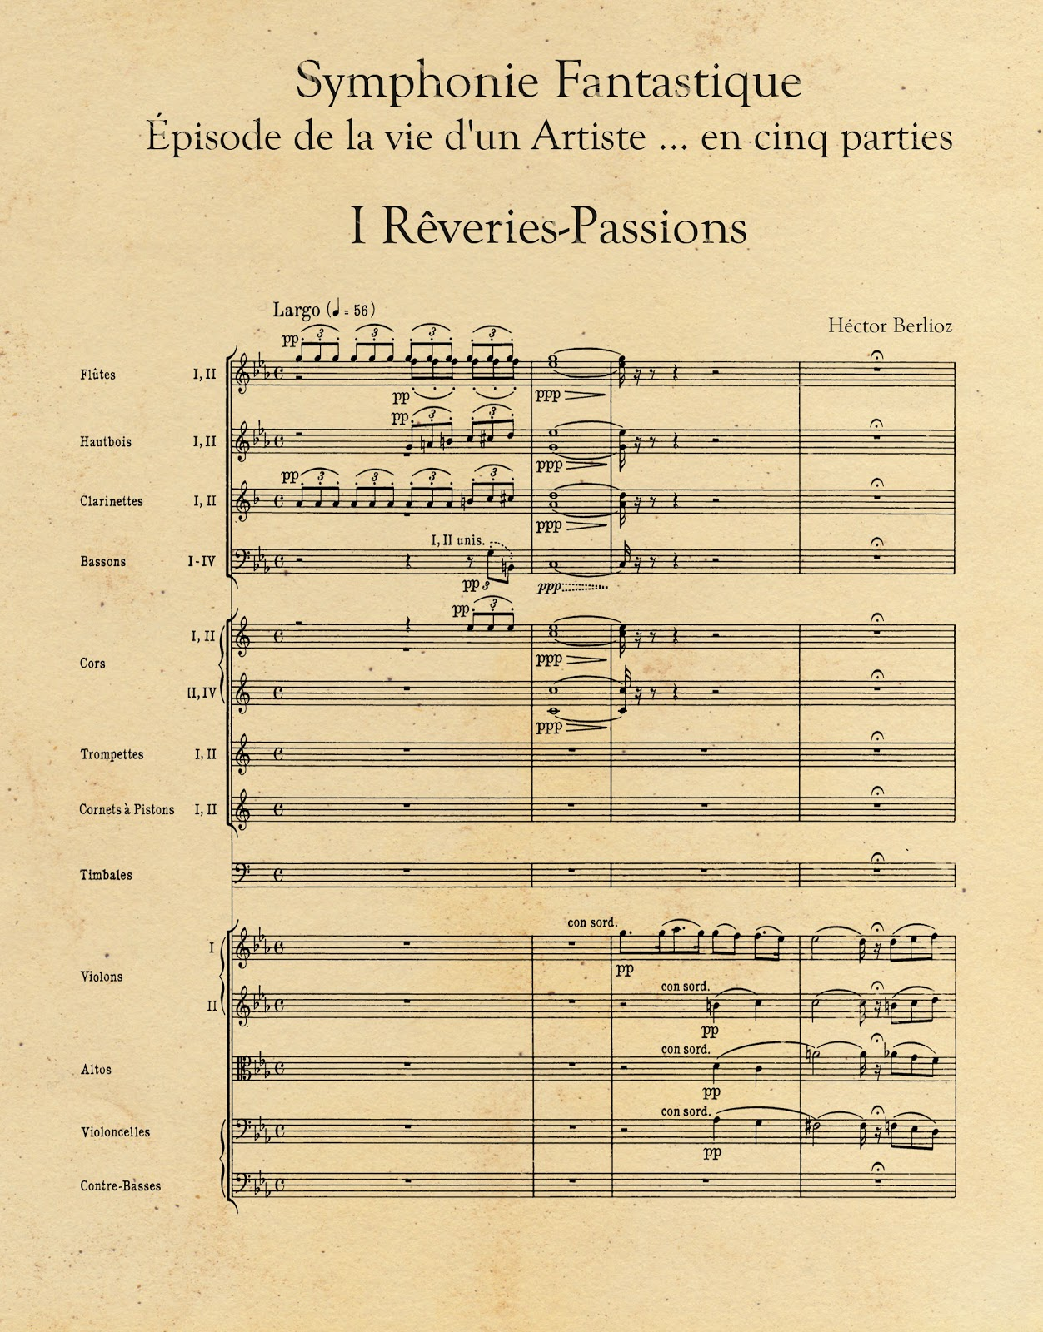
  - POEMA SINFÓNICO.

El Poema Sinfónico es la forma más importante dentro de la Música Programática. Se puede definir como composición orquestal, normalmente de un tiempo, que se inspira en elementos poéticos y descriptivos.
Es Franz Liszt (1811-1886) el creador de este género con sus doce “Poemas Sinfónicos”. Los poemas sinfónicos más famosos de F. Liszt son: “Tasso”, “Los Preludios”, “Orfeo”, “Mazepa”, “Hungaria”.
Esta forma musical es muy utilizada por los compositores nacionalistas, porque permite la descripción de historias nacionales. Destacan compositores como Rimski-Korsakov, Mussorgski, Smetana y ya en el siglo XX Richard Strauss.

  - MÚSICA DE CÁMARA. PEQUEÑAS FORMAS PIANÍSTICAS.

Durante el siglo XIX se produce el desarrollo de lo que hemos llamado “Romanticismo íntimo”, y se caracteriza porque se componen pequeñas obras para piano y música de cámara en general.
El piano, aunque nace en el Clasicismo, es el instrumento más típico de la expresión romántica, y todos los músicos de esta época escriben para este instrumento, especialmente Schubert, Chopin, Schumann, Brahms y Liszt.
El piano se pone de moda en este momento, y los grandes pianistas llegan a ser divos de gran popularidad, junto con los violinistas y los cantantes.
Este instrumento experimenta durante el Romanticismo un gran perfeccionamiento y progresos técnicos, que lo hacen adecuado para expresar la fantasía, el virtuosismo, la fuerte sonoridad..., que necesitaban los compositores románticos. Es un instrumento capaz de expresar brillantez e intimidad y además es autosuficiente.
Durante el Romanticismo, se desarrollan una gran cantidad de pequeñas formas, todas caracterizadas por ser muy libres y poco sujetas a fórmulas preestablecidas.
En general, si hubiese que analizarlas, veríamos que su forma se limita a los siguientes esquemas: ABA, AB, ABC, AA.
Las pequeñas formas para piano más conocidas son las siguientes:
- Balada: composición de carácter lírico y melancólico.
- Barcarola: obra que imita las canciones de barqueros.
- Elegía: obra de corta duración, triste y melancólica.
- Estudio: pieza virtuosística destinada a desarrollar una técnica.
- Impromptu: pequeña pieza de carácter improvisatorio.
- Intermezzo: designa pequeñas obras de piano.
- Mazurca: danza de origen polaco, de carácter popular y de ritmo moderado.
- Nocturno: pieza pianística de carácter intimista y sentimental.
- Polca: pieza de origen checo.
- Polonesa: danza de origen polaco, noble, de ritmo majestuoso y a veces guerrero.
- Preludio: obra de carácter vehemente.
- Rapsodia: pieza de carácter fantástico, basada en temas populares.

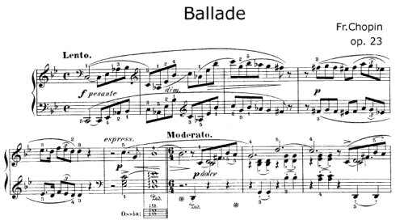

NACIONALISMO.

  - CUALIDADES QUE DEFINEN EL NACIONALISMO EN MÚSICA.

A lo largo de la Historia de la Música, la música ha estado sólo en manos de algunas naciones como Italia, Alemania, Francia, y en menor medida Inglaterra.
En la vida de la comunidad europea llega un momento en que todos los países toman conciencia de su peculiaridad y quieren expresarse de manera propia en el campo de la música. Ello sucede a partir de las revoluciones burguesas que conmueven Europa a partir de 1848.
Este movimiento, denominado Nacionalismo, consiste en la búsqueda de la esencia del pueblo a través del folclore, de la música propia.
En general, esta esencia la buscan los países de la periferia europea, como Rusia, Bohemia, Escandinavia, Hungría, España, y posteriormente Estados Unidos.
El Nacionalismo implica un sentimiento de inferioridad del que se intenta salir creando una gran música nacional que se parangone con la de otras naciones, y así sucede en España.

Las cualidades que definen el Nacionalismo en música son las siguientes:
- La búsqueda de la esencia popular a través del folclore.
- El tema central de esta música lo constituye la danza y la canción folclórica, que son tipos de música popular, nacional e instintiva.
- El recurrir al Folclore lleva a estas músicas a lenguajes musicales muy novedosos, dado que el folclore se basa frecuentemente en escalas y armonías lejanas del mundo occidental, como sucede en Rusia, o en historias y leyendas nuevas.
- Por la misma razón, esta música tiene una especial riqueza melódica.
- El Nacionalismo es, en definitiva, una reacción contra la excesiva influencia de los compositores germanos.

  - LAS ESCUELAS NACIONALISTAS.

ESCUELA NACIONALISTA RUSA
El Nacionalismo surge con fuerza en Rusia; el estreno en 1836 de la obra de Mihail Glinka “La vida por el Zar”, marca el nacimiento de una música típicamente rusa, por lo que es considerado el padre del nacionalismo ruso.
Nación de un variado y riquísimo folclore, sus músicos tienen un arma muy fácil para el resurgimiento nacional, y es una música con unas armonías y melodías distintas de las del mundo occidental.
Glinka hace un tratamiento del folclore que influirá en músicos posteriores como en el llamado “Grupo de los Cinco”, escuela de compositores cuya característica principal es la defensa de la música rusa. Este grupo está formado por los compositores rusos Balakirev (miembro aglutinador del grupo), Cui, Borodin, Mussorgsky y Rimski-Korsakov.
De este grupo destaca sobre todo Modest Mussorgsky (1839-1881), compositor ruso mejor considerado y de escasa educación musical al que se le considera el más ruso de todos los compositores, que ejerció una gran influencia.

Además de la corriente nacionalista, existen en Rusia otros compositores academicistas influídos por Europa. Este es el caso de Peter Ilich Tchaikovsky (1840-1893), compositor que representa la facción europea de la música rusa, aunque también siente interés por el folclore musical ruso.
Es especialmente famoso por las músicas para ballets como “El Cascanueces”, “La bella durmiente” y “El lago de los cisnes”, obras que son el prototipo de música romántica del siglo XIX, y que se representan con asiduidad en las compañías de ballet, con coreografía de Marius Petipá, que creó el “pas de deux” y explotó las posibilidades físicas de los bailarines; además en el Romanticismo comienza el baile sobre las puntas y se impone el tutú blanco.
Tchaikovsky desarrolló un estilo muy personal, que no era ni abiertamente germánico como se empeñaban sus detractores rusos, ni tan nacionalista como le criticaban sus detractores extranjeros.

ESCUELA NACIONALISTA CHECOSLOVACA
En la región centroeuropea destaca Checoslovaquia o la región de Bohemia, dominada por el Imperio austro-húngaro. Bedrich Smetana (1824-1884) es uno de los fundadores de esta escuela, y su música se convirtió en el idioma representativo de la Música Bohemia.
Smetana utilizó el Poema Sinfónica como vehículo de expresión del sentimiento nacionalista, y compone un ciclo de seis poemas sinfónicos llamado “Mi patria”, uno de los cuales “El Moldava” es muy conocido.

Uno de los pocos ejemplos de proyección internacional de la música checa de su tiempo es Anton Dvorak (1841-1904), compositor que hace obras de reconocida fama universal.
Destacan la “Sinfonía del Nuevo Mundo” o el “Concierto para violonchelo”, y sus composiciones muestran una dependencia de los modelos clásicos (Schubert), al que añade la música popular de su Bohemia natal (canciones y danzas).

ESCUELA NACIONALISTA ESCANDINAVA
En los países del Norte destacan dos músicos: el finlandés Jean Sibelius (1865-1957), y el noruego Edvard Grieg (1843-1907), compositor de las Suites orquestales tituladas “Peer Gynt”, una de las obras más populares de todos los tiempos.
Su música es un canto a los paisajes del norte y a la vida de los pueblos.

ESCUELA NACIONALISTA HÚNGARA
Los efectos del Nacionalismo fueron más poderosos en países emergentes como Hungría, que encontrará su identidad nacional a lo largo del siglo XIX.
Destacan los compositores Zoltan Kodaly y Bela Bartok; éste último marca la música mundial con sus innovaciones musicales.
Bela Bartok (1881-1945) es uno de los músicos que más influye en la música del siglo XX. Se dedica, en compañía de Kodaly, a estudiar el folclore de Rumanía, Turquía y Argelia, y como consecuencia descubre escalas especiales, como las pentatónicas, y ritmos que se alejan de todo lo conocido hasta ahora.

ESCUELA NACIONALISTA ESPAÑOLA
El nacionalismo en España es un movimiento tardío. Aunque la Zarzuela de mediados de siglo supone una primera conciencia nacional como repuesta a la influencia de la ópera italiana, no será hasta casi comienzos del siglo XX cuando surja una verdadera corriente nacionalista promovida por Felipe Pedrell (1849-1922).
Las teorías nacionalistas de Pedrell serán llevadas a cabo por sus discípulos Issac Álbeniz (1860-1909), Enrique Granados (1867-1916), Manuel de Falla (1876-1946) y Joaquín Turina (1882-1949).
Tanto Álbeniz como Granados y Turina destacan por su producción pianística, pero sin duda la figura del Nacionalismo español es Manuel de Falla, que obtuvo grandes éxitos internacionales e incorporó a su música las tendencias vanguardistas del momento.
Entre sus obras destacan “El Amor Brujo”, obra en la que Falla consigue crear un lenguaje musical de sabor andaluz, pero sin citar ninguna melodía popular real.
Otras obras son “El sombrero de tres picos”, “Noches en los jardines de España”, “El retablo de Maese Pedro” (basado en “El Quijote”) y el “Concierto para clave”. Tras la Guerra Civil española se autoexilia a Argentina, donde deja inconclusa “Atlántida”.

